新 书 推 荐

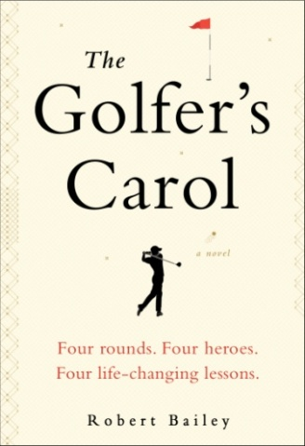
中文书名：《高尔夫球者的颂歌》
英文书名：THE GOLFER’S CAROL
作 者：Robert Bailey
出 版 社：Putnam
代理公司：ANA/Susan Xia
页 数：224页
出版时间：2020年10月
代理地区：中国大陆、台湾
审读资料：电子稿
类 型：小说

内容简介：

四轮比赛。四位英雄。四个改变人生的教训。

40岁生日的那天早上，兰迪·克拉克（Randy Clark）相信他能帮助家人的唯一方法就是结束这一切。站在阿拉巴马州迪凯特市的田纳西河大桥上，他的职业高尔夫生涯的梦想早已破灭，婚姻陷入困境，面临财务破产，兰迪没有其他选择，只有跳下去才能帮他的妻子和女儿过得好一点。

但是兰迪的计划搁置了，因为他最好的朋友向兰迪透露，他会得到一份惊喜的礼物：同他一直敬仰的四位冠军打四场高尔夫球，每场球都是一次改变他人生的机会。

对于那些曾经经历过悲剧、逆境或者失败的读者们而言，《高尔夫球者的颂歌》（THE GOLFER’S CAROL）会令其爱不释手，久久难以忘怀。

完美的礼物：小巧的尺寸和精美的包装，是适合任何父亲、儿子、兄弟或者高尔夫爱好者的完美礼物。像《在天堂遇见的五个人》（The Five People You Meet in Heaven）一样，它势必将成为一部经典的礼物小说。

温暖人心的假日故事：这是一个关乎救赎和家庭，关于梦想和信念的引人入胜的故事，是一部适合在假日里阅读的作品。喜欢《生活多美好》（It’s a Wonderful Life）和《圣诞颂歌》（A Christmas Carol）的读者们也会喜爱这部作品。

畅销书：正如《重返荣耀》（The Legend of Bagger Vance ）和《第十七洞的奇迹》（Miracle on the 17th Green）一样，这部高尔夫礼物书一定会成为畅销书，让我们拭目以待！

作者简介：

罗伯特·贝利（Robert Bailey）：著有备受赞誉的麦克默里&德雷克（McMurtrie & Drake）法律系列惊悚小说，其中包括《教师》（The Professor）、《黑白之间》（Between Black and White）、《最后的审判》（The Last Trial）和《清算》（The Final Reckoning）。二十多年来，他一直担任出庭律师，同时也是一位狂热的高尔夫球手，目前他同妻子和三个孩子定居于阿拉巴马州亨茨维尔。

媒体评价：

“《高尔夫球者的颂歌》（THE GOLFER’S CAROL）歌颂了信仰、家庭和人类精神，讲述了关于爱情和第二次机会的引人入胜的故事，势必将成为经典。这四个鼓舞人心的教训将长久地留在读者的脑海中。”
----《阿甘正传》（Forrest Gump）作者，温斯顿·格卢姆（Winston Groom）

“鼓舞人心……《高尔夫球者的颂歌》（THE GOLFER’S CAROL）凭借犀利的对话、真实的关系和引人入胜的细节，成就了一部罕见的作品。”
----《关注者》（The Noticer）和《旅行者的礼物》（The Traveler’s Gift）作者，
安迪·安德鲁斯（Andy Andrews）

谢谢您的阅读！
请将反馈信息发至：夏蕊（Susan Xia）
安德鲁·纳伯格联合国际有限公司北京代表处
北京市海淀区中关村大街甲59号中国人民大学文化大厦1705室
邮编：100872
电话：010-82504406
传真：010-82504200
Email：susan@nurnberg.com.cn
网址：http://www.nurnberg.com.cn
微博：http://weibo.com/nurnberg
豆瓣小站：http://site.douban.com/110577/

